Министерство образования и науки Самарской области
Государственное бюджетное профессиональное образовательное учреждение Самарской области
«Самарский государственный колледж сервисных технологий и дизайна»

Методические указания
по выполнению курсовой работы
по ПМ.03. Создание имиджа, разработка и выполнение художественного образа на основании заказа
специальности 43.02.13 Технология парикмахерских работ

Самара 2021 г.

МУ 11.21
Соловых Е.А. Сологуб С.М., Методические указания по выполнению курсовой работы по ПМ 03 Создание имиджа, разработка и выполнение художественного образа на основании заказа, 43.02.13 Технология парикмахерского искусства

Самара: ГБПОУ СГКСТД, 2021 г.

Методические указания являются руководством для студентов по выполнению курсовой работы по специальности 43.02.13 Технология парикмахерского искусства по ПМ 03 Создание имиджа, разработка и выполнение художественного образа на основании заказа
Методическое издание рекомендуется студентам ГБПОУ СГКСТД обучающимся по специальности 43.02.13 Технология парикмахерского искусства.

Рецензент: М.С. Глушкова, директор парикмахерской

Рекомендовано к изданию методическим Советом ГБПОУ СГКСТД

© ГБПОУ СГКСТД, 2021
Тираж: 4 экз.
Содержание
 | Пояснительная записка ……………………………………... | 4
1 | Общие требования к курсовой работе ..……......................... | 4
2 | Структура курсовой работы ……………………................... | 6
3 | Требования к содержанию и оформлению структурных элементов курсовой работы ………………………………… | 6
4 | Общие требования к оформлению курсовой работы ……... | 15
5 | Требования к оформлению библиографических ссылок…. | 16
6 | Использование, сокращение слов и словосочетаний……… | 17
7 | Критерии оценки качества выполнения и защиты дипломной работы…………………………………………… | 18
8 | Перечень примерных тем курсовой работы………………... | 23
 | Приложение А Образец оформления титульного листа курсовой работы……………………………………………... | 25
 | Приложение Б Образец оформления задания курсовой работы …………………………………………………….... | 26
 | Приложение В Образец оформления содержания курсовой работы........................................................................................ | 27
 | Приложение Г Образец оформления информационных источников…………………………………………………… | 28
 | Приложение Д Историческая прическа …………………… | 29
 | Приложение Е Эскиз разрабатываемой прически ………… | 30
 | Приложение Ж Схема выполнения прически….................... | 31
 | Приложение И Фото выполненной прически……….……... | 32
 | Приложение К Образец оформления календарного графика работы обучающегося над курсовой работой…… | 33

Пояснительная записка
Выполнение обучающимся курсовой работы осуществляется в процессе изучения профессионального модуля ПМ.03 Создание имиджа, разработка и выполнение художественного образа на основании заказа, в ходе которого осуществляется применение полученных знаний и умений при решении комплексных задач, связанных со сферой профессиональной деятельности будущих специалистов.
Выполнение обучающимся курсовой работы по профессиональному модулю проводиться с целью:
- систематизации и закрепления полученных теоретических знаний и практических умений по междисциплинарным курсам;
- применения опыта практической деятельности, полученного на учебной и производственной практике;
- формирования общих и профессиональных компетенций по профессиональному модулю;
- выявления уровня сформированности общих и профессиональных компетенций;
- подготовки к государственной итоговой аттестации.
Курсовая работа раскрывает уровень освоения ПК3.1 создавать имидж клиента на основе анализа индивидуальных особенностей и его потребностей, ПК3.2 разрабатывать концепцию художественного образа на основании заказа, ПК3.3 выполнять художественные образы на основе разработанной концепции
1 Общие требования к курсовой работе
Выполнение и оформление курсовой работы протекает в творческом взаимодействии обучающегося и руководителя. При этом формируется профессиональная компетентность будущего специалиста, умение решать профессиональные задачи.
Курсовая работа выполняется индивидуально студентом.
Курсовая работа должна иметь актуальность и практическую значимость.
Тематика курсовых работ разрабатывается преподавателями колледжа, согласовывается предметными (цикловыми) комиссиями и заместителем директора по учебной работе, утверждается приказом директора. Курсовая работа может стать составной частью (разделом, главой) выпускной квалификационной работы.
Обучающемуся предоставляется право выбора темы курсовой работы из разработанного преподавателем списка.
Выполнение курсовой работы показывает, как обучающийся освоил материал профессионального модуля, насколько глубже он стремился его познать и раскрыть не затронутые на занятиях темы.
После утверждения тем курсовых работ, приказом директора колледжа, обучающиеся получают задания на курсовую работу. Объем задания соответствует времени, отводимому на выполнение курсовой работы. Задания на курсовую работу подписываются руководителем и обучающимся.
Обучающийся предоставляет законченную курсовую работу руководителю курсовой работы для проверки и составления письменного отзыва не менее чем за неделю до даты защиты. Руководитель курсовой работы подписывает курсовую работу и вместе с письменным отзывом за один день до защиты передает ее студенту для ознакомления.
Председатель предметной (цикловой) комиссии дает оценку качеству оформления курсовой работы в соответствии с методическими указаниями, ставит свою подпись на титульном листе курсовой работы.
Заведующий отделением после ознакомления с отзывом, ставит свою подпись на титульном листе курсовой работы, свидетельствующую о допуске работы к защите.
Защита курсовой работы проходит во время проведения экзамена (квалификационного) по ПМ 03 Создание имиджа, разработка и выполнение художественного образа на основании заказа.
Условием допуска к экзамену (квалификационному) является успешное освоение обучающимся всех элементов программы профессионального модуля – МДК. 03.01. Стандартизация и подтверждение соответствия, МДК.03.02 Основы маркетинга сферы услуг, МДК. 03.03. Стилистика и создание имиджа и предусмотренных практик.
Для проведения экзамена (квалификационного) приказом директора колледжа создается аттестационно-квалификационная комиссия, в состав которой входят: председатель комиссии – представитель работодателя или заместитель директора колледжа, преподаватели профессионального цикла, мастера производственного обучения, секретарь комиссии.
В состав аттестационной-квалификационной комиссии так же могут входить: председатель ПЦК, заведующий отделением, работодатели.
2 Структура курсовой работы
Структурными элементами курсовой работы являются:
- титульный лист,
- задание на курсовую работу,
- содержание,
- введение,
- глава 1,
- глава 2,
- заключение,
- информационные источники,
- приложения
- календарный график работы обучающегося над КР
3 Требования к содержанию и оформлению структурных элементов курсовой работы
Курсовая работа носит практический характер, состоит из теоретической и практической части. По объему курсовая работа составляет примерно 25-30 печатных листов.
Обучающийся разрабатывает и оформляет курсовую работу в соответствии с данными методическими указаниями.
3.1 Титульный лист
Титульный лист является первой страницей работы, служит источником информации, необходимой для обработки и поиска документа.
На титульном листе приводят следующие сведения:
- наименование вышестоящей организации;
- наименование учреждения;
- наименование отделения;
- шифр и наименование специальности;
- вид работы – «курсовая»;
- тема работы;
- фамилия, имя, отчество обучающегося, выполнившего работу;
- фамилия, имя, отчество руководителя;
- допуск о защите, дата;
- оценка работы;
- место и год написания работы.
Образец оформления титульного листа курсовой работы представлен в Приложении А.
3.2 Задание на КР
Вторым листом КР является задание на курсовую работу, в котором указываются следующие сведения:
- тема работы;
- номер приказа об утверждении темы КР;
- сроки сдачи КР;
- исходные данные;
- содержание глав;
- перечень приложений;
- практическая часть.
Задание на КР входит в общую нумерацию страниц курсовой работы, но номер на нем не ставят. Задание на курсовую работу подписывается руководителем и обучающимся.
Образец оформления задания курсовой работы представлен в Приложении Б.
3.3 Содержание
Содержание – это перечень структурных элементов работы с указанием страниц, на которые их помещают.
Слово «Содержание» записывают в виде заголовка симметрично тексту (выравнивание по центру, начертание полужирное) с прописной буквы. Наименования структурных элементов работы, включенных в содержание, записывают строчными буквами, начиная с прописной буквы.
Наименования всех структурных элементов содержания должны точно повторять соответствующие наименования в тексте работы.
Содержание КР включает: введение, наименование глав, параграфов (при наличии), заключение, список информационных источников, приложения.
Образец оформления содержания курсовой работы представлен в Приложении В.
3.4 Введение
Введение к КР включает в себя следующие основные структурные элементы:
- актуальность темы;
- объект изучения темы;
- предмет изучения темы;
- цель;
- задачи;
Во введении дается краткое обоснование выбора темы, которая, как правило, обосновывается ее актуальностью с точки зрения целесообразности практического применения в профессиональной деятельности. Затем описывается объект и предмет работы, определяются цель, задачи, методы работы. Следует ответить на вопрос: «Почему и чем данная тема может быть интересна в настоящее время?». Тема должна отражать взаимосвязь между выбранным образом и требованиями современного рынка услуг.
Рекомендуемый объем введения – 1,5-2 страницы.
Предмет изучения является более узким понятием, чем объект. Это часть объекта.
Объектом изучения является историческая эпоха, временной период, а предметом изучения конкретная историческая прическа.
Цель курсовой работы состоит в том, чтобы выполнить прическу в выбранном стиле.
Задачи - это действия, выполняемые для достижения цели (изучить выбранную эпоху, разработать и выполнить эскиз, описать технологический процесс выполнения прически).
Практическая значимость - где и как могут быть использованы результаты выполненной работы.
В конце введения приводиться структура данной работы.
Введение не должно включать в себя рисунки, таблицы, схемы, графики и т.п.
3.5 Основная часть
Здесь раскрывается основное содержание курсовой работы.
В курсовой работе основная часть состоит из двух глав –теоретической и практической.
Работа состоит из двух глав, каждая из которой в свою очередь состоит из параграфов. Параграфы должны, содержать законченную информацию.
Каждая глава начинается с нового листа.
Главы и параграфы должны иметь заголовки.
Заголовки глав и параграфов следует печатать с прописной буквы без точки в конце, выравнивание по центру страницы, начертание полужирное. Переносы слов в заголовках не допускаются. Если заголовок состоит из двух предложений, их разделяют точкой.
Расстояние между заголовком и текстом должно быть равно 3-м интервалам, печать текста начинается на строке 3-его интервала.
Главы должны иметь порядковые номера, обозначенные арабскими цифрами без точки. Параграфы должны иметь нумерацию в пределах своей главы.

Пример заголовка главы:
1 Теоретические основы разработки прически Древнего Рима для подиума

Пример заголовка параграфа:
  - Основные характеристики стиля Древнего Рима

В основной части работы должны быть описаны теоретические основы и практические результаты работы.
В первой главе работы рассматриваются теоретические вопросы по выбранной теме.
В первом параграфе первой главы описываются основные характерные черты выбранного стиля, его временного периода, географическая принадлежность. Характеристика мужских и женских причесок. Сравнительный анализ причесок по социальному признаку. Характеристика постижерных изделий и украшений. Элементы, технологии и инструменты, используемые при выполнении причесок описываемого периода.
В втором параграфе первой главы описываются современные тенденции в области парикмахерского искусства. Современные процедуры по уходу за волосами и кожей головы. Новейшие технологии и приемы, используемые в стрижках и окрашивании. Виды современного текстурирования волос. Виды и формы современных причесок. Виды современного стайлинга.
Анализ понятия и особенностей, прически для подиума, фотосессии, обложки журнала и т.д.
Подробно раскрывается актуальность выбранной темы, ее практическая значимость.
Дается обзор информационных источников (книг, журналов, интернет ресурсов т.д.), что послужило вдохновением выбранной темы.
Вторая глава курсовой работы посвящена практическому выполнению разработанной прически.
В первом параграфе второй главы приводится описание характеристик разрабатываемой прически: длина волос, цвет волос, элементы прически, применение постижа, использование украшений в прическе.
Во втором параграфе второй главы описывается технологический процесс выполнения разработанной прически, дается подробная характеристика по следующим аспектам: процесс работы над эскизом, процесс уходовых процедур перед выполнением прически, процесс стрижки, процесс окрашивания, процесс выполнения постижерных изделий, процесс выполнения или подбора украшений, декоративных элементов, технологическая последовательность выполнения работы. Технологические процессы создания прически можно представлять в таблице.
Основная часть курсовой работы не должна включать в себя рисунки, таблицы, схемы, графики и т.п.
3.6 Заключение
Заключение является итогом всей работы. Содержит в себе оценку полноты решений поставленных задач, степень соответствия выполненной работы требованиям задания на курсовую работу, выводы по результатам проведенной работы; рекомендации по практическому использованию результатов работы.
Рекомендуемый объем заключения – 1-3 страницы.
Заключение не должно включать в себя рисунки, таблицы, схемы, графики и т.п.
3.7 Информационные источники
В конце работы приводиться список использованных информационных источников, которые были использованы при его составлении. Сведения об информационных источниках приводятся в соответствии с требованиями ГОСТ 7.1 – 2003. Образец оформления информационных источников представлен в Приложении Г.
Список информационных источников:
- должен включать библиографические записи на документы, использованные автором при работе над курсовой работой;
- позволяет автору документально подтвердить достоверность и точность приводимых в тексте заимствований: таблиц, иллюстраций, формул, цитат, фактов и документов;
- характеризует степень изученности конкретной проблемы автором;
- представляет самостоятельную ценность, так как может служить справочным аппаратом для других исследователей;
- список информационных источников должен быть размещен в конце основного текста, после заключения;
- является простейшим библиографическим пособием.
Каждая библиографическая запись в списке получает порядковый номер и начинается с красной строки.
При составлении списка информационных источников на первое место выносятся «Нормативные документы», которые располагаются в следующем порядке:
- Конституция Российской Федерации (действующая);
- кодексы, которые приводятся по значимости;
- федеральные законы;
- указы президента;
- постановления Федерального Собрания;
- постановления Государственной Думы;
- постановления Правительства РФ;
- распоряжения Правительства РФ;
- законы субъектов РФ;
- постановления и распоряжения правительств субъектов РФ;
- решения органов местного самоуправления;
- далее указываются, если этого требует рассматриваемая проблема, документы общественно-политических объединений и партий;
- государственные стандарты;
- отраслевые нормативные материалы;
- статистические сборники, материалы статистических органов;
- материалы текущего делопроизводства организации;
- материалы личных архивов.
Далее следует раздел «Литература», в котором по алфавиту размещаются:
- монографии;
- сборники статей;
- статьи из журналов и сборников;
- авторефераты диссертаций и диссертации;
- депонированные рукописи;
- ресурсы Интернет.
После размещаются разделы «Справочные издания и литература на иностранных языках», затем «Электронные ресурсы и ресурсы Интернет».
Ссылки на документы системы «Гарант», «Консультант Плюс» используются в том случае, если документ не опубликован в официальной печати.
3.8 Приложения
Материал, дополняющий основной текст работы, помещается в приложениях.
Приложения оформляются как продолжение работы на последующих ее листах, имеют общую сквозную нумерацию. Каждое приложение следует начинать с нового листа с указанием наверху посередине страницы слова «Приложение» и его обозначения заглавными буквами русского алфавита, А, Б, В, Г.
Приложение должно иметь название, которое указывается в заголовке, записывается по центру с прописной буквы отдельной строкой.
Все приложения должны быть перечислены в разделе «содержание» с указанием их названия.
В тексте работы на все приложения должны быть даны ссылки.
Приложения, выполняются на листах формата А4.
В качестве приложения должны быть использованы:
- Приложение А Историческая прическа (вдохновение), допускается изображение в формате jpg, также может быть оформлена в виде рисунка цветными карандашами.
- Приложение Б Эскиз разрабатываемой прически, выполняются только вручную, рисунок цветными карандашами.
- Приложение В Схема выполнения прически, выполняются только вручную, рисунок цветными карандашами.
- Приложение Г Фото выполненной прически, изображение в формате jpg.
Все изображения, схемы, рисунки, содержащиеся в приложении должны быть гармонично скомпонованы на листе, с учетом установленных в курсовой работе полей параметров страницы. Изображения в приложении должны быть расположены так, чтобы их было удобно рассматривать без поворота работы.
Объем приложения 4 листа.
Образец выполнения приложения к КР представлен в Приложениях Д-И.
3.9 Календарный график КР
Календарный график разрабатывается на каждого обучающегося и заполняется руководителем КР.
В календарном графике указываются следующие сведения:
- код и наименование специальности обучающегося;
- тема курсовой работы;
- основные этапы работы над КР;
- установленные сроки выполнения;
- дата выполнения;
- отметка о выполнении.
Календарный график подписывается руководителем и студентом. Образец оформления календарного графика работы обучающегося над КР представлен в Приложении К.
4. Общие требования к оформлению курсовой работы
Курсовая работа выполняется на одной стороне стандартного листа белой бумаги формата А4 (210 х 97).
- Параметры страниц: слева -3 см, справа – 1,5 см, сверху - 2 см, снизу - 2 см;
- шрифт Times New Roman;
- размер шрифта 14;
- междустрочный интервал - 1,5 строки;
- абзацный отступ - 1,25 см;
- выравнивание по ширине.
Нумерация страниц работы начинается с титульного листа. Титульный лист и лист задание на курсовую работу в нумерацию входят, но номер на них не ставится. Номера страниц ставят в нижнем колонтитуле в правом углу, арабскими цифрами (3,4,5….) шрифт Times New Roman размер шрифта 12, начиная с страницы «Содержание».
Наименования структурных элементов КР (заголовки) пишутся по центру и полужирным начертанием с прописной буквы без точки.
Если заголовок состоит из двух предложений, их разделяют точкой.
Переносы слов во всей курсовой работе не допускаются.
Расстояние между заголовком и текстом должно быть равно 3-м интервалам, печать текста начинается на строке 3-его интервала.
Расстояние между заголовками глав и заголовками параграфов должно быть равно – 2-м интервалам, печать текста начинается на строке 2-ого интервала.
Если приложение содержит более одного изображения, то в тексте курсовой работы следует писать (рисунок 1 приложения В)
Заголовки граф таблиц должны начинаться с прописных букв, подзаголовки - со строчных, если они составляют одно предложение с заголовком, и с прописных, если они самостоятельные.
Не допускается делить заголовки таблиц по диагонали.
Если цифровые или иные данные в какой-либо строке таблицы не приводят, то в ней ставят прочерк.
В тексте работы могут быть перечисления. Перед каждой позицией перечисления следует ставить дефис (другие знаки не допускаются). После дефиса перечисление печатается со строчной буквы, в конце ставится точка с запятой.
Объем текста на листе должен составлять не менее двух третей от его площади.
5 Требования к оформлению библиографических ссылок
Ссылки применяются во всех случаях, когда в работе автор использует или цитирует данные другого исследователя. Обязательно подтверждаются ссылками высказывания исследователей, конкретные факты, цитаты, цифры и иные заимствования. Ссылка содержит библиографические сведения о цитируемом, рассматриваемом или упоминаемом в тексте документе, необходимые и достаточные для его идентификации, поиска и общей характеристики.
В работе могут использоваться подстрочные, вынесенные из текста вниз полосы документа (в сноску) ссылки. Для связи подстрочных библиографических ссылок с текстом документа используют знак сноски, которые приводят в виде цифр.
Пример:
При работе по созданию прически использовались профессиональная косметика и продукция для волос компаний Shwartzkopf Professional 1

В конце страницы внизу
___________________
1 - Официальный сайт Shwartzkopf Professional. [Электронный ресурс]. Режим доступа: https://www.schwarzkopf-professional.ru/ru/home.html

6 Использование, сокращение слов и словосочетаний
Фамилии, названия учреждений, организаций, фирм, названия изделий и другие собственные имена в тексте работы приводятся на языке оригинала. Допускается транслитерировать собственные имена и приводить название организации в переводе на язык работы с добавлением (при первом упоминании) оригинального названия.
В тексте КР не допускается:
- применять обороты разговорной речи, техницизмы, профессионализмы;
- применять для одного и того же понятия различные научно-технические термины, близкие по смыслу (синонимы), а также иностранные слова и термины при наличии равнозначных слов и терминов в русском языке;
- применять произвольное словообразование;
- применять сокращения слов, кроме установленных правилами русской орфографии, соответствующими государственными стандартами;
- сокращать обозначения единиц физических величин, если они употребляются без цифр, за исключением единиц физических величин в таблицах и расшифровках буквенных обозначений, входящих в формулы рисунки.
Если в КР принята специфическая терминология, то в конце его должен быть перечень принятых терминов с соответствующими разъяснениями. Перечень включается в содержание КР. Также пояснение специфической терминологии допускается пояснять в сносках.
Сокращение русских слов и словосочетаний должно производиться по ГОСТ 7.12 – 93.
Допускается использовать общепринятые сокращения, не приведенные в разделе 5, ГОСТ 7.12-93,
Пример:
до нашей эры – до н. э.
сантиметр – см.
век – в.;
год – г.;
страница – с.
7 Критерии оценки качества выполнения и защиты курсовой работы
При защите курсовой работы оценивается: соответствие структуры выполнения и оформления письменной части курсовой работы, методическим указаниям по выполнению КР, качество выполненной практической работы.
Требования к защите курсовой работы. Обучающийся предоставляет законченную курсовую работу руководителю курсовой работы для проверки и составления письменного отзыва не менее чем за неделю до даты защиты. Руководитель курсовой работы подписывает курсовую работу и вместе с письменным отзывом за один день до защиты передает ее обучающемуся для ознакомления.
Председатель предметной (цикловой) комиссии дает оценку качеству оформления курсовой работы в соответствии с методическими указаниями, ставит свою подпись на титульном листе курсовой работы.
Курсовая работа по профессиональному модулю допускается к защите заведующим отделением при условии успешного освоения обучающимся всех элементов программы профессионального модуля – МДК и предусмотренных практик.
Заведующий отделением после ознакомления с отзывом, ставит свою подпись на титульном листе курсовой работы, свидетельствующую о допуске работы к защите.
Курсовая работа оценивается по пятибалльной системе.
Результаты защиты курсовой работы заносятся в зачетную книжку обучающегося.
Критерии оценки качества выполнения письменной части КР
№ п/п | Основные оценочные показатели | Содержание показателя | Оценка в баллах
1 | Предоставление КР | Полное соблюдение сроков календарного графика КР. | 5 баллов
1 | Предоставление КР | Незначительное несоблюдение сроков календарного графика КР. | 3 балла
1 | Предоставление КР | Не соблюдение сроков календарного графика КР. | 1 балл
2 | Внешний вид письменной работы и оформление титульного листа | КР имеет эстетический вид, титульный лист оформлен правильно. | 5 баллов
2 | Внешний вид письменной работы и оформление титульного листа | КР имеет не совсем эстетический вид, титульный лист оформлен правильно. | 3 балла
2 | Внешний вид письменной работы и оформление титульного листа | КР не имеет эстетического вида, титульный лист оформлен правильно. | 1 балл
3 | Соответствие письменной работы предъявляемым требованиям в части содержания | КР соответствует предъявляемым требованиям в части содержания. | 5 баллов
3 |  | КР соответствует предъявляемым требованиям в части содержания имеет незначительные замечания. | 3 балла
3 |  | КР не соответствует предъявляемым требованиям в части содержания имеет значительные замечания. | 1 балл
4 | Соблюдение объема письменной работы | КР сформирована в полном объеме. | 5 баллов
4 | Соблюдение объема письменной работы | КР сформирована не совсем в полном объеме. | 3 балла
4 | Соблюдение объема письменной работы | КР сформирована не в полном объеме. | 1 балл
5 | Качество представленных материалов приложений | Материалы, представленные в приложении, имеют качественный вид. | 5 баллов
5 | Качество представленных материалов приложений | Материалы, представленные в приложении, имеют не совсем качественный вид. | 3 балла
5 | Качество представленных материалов приложений | Материалы, представленные в приложении, имеют не качественный вид. | 1 балл
Максимальное количество баллов |  |  | 25 баллов

Критерии оценки качества практической части КР и соблюдение правил охраны труда
№ п/п | Основные оценочные показатели | Содержание показателя | Оценка в баллах
1 | Соответствие причёски выбранной эпохи | Прическа соответствует выбранной эпохе в полной мере. | 5 баллов
1 | Соответствие причёски выбранной эпохи | Прическа соответствует выбранной эпохе не в полной мере. | 3 балла
1 | Соответствие причёски выбранной эпохи | Прическа не соответствует выбранной эпохе. | 1 балл
2 | Чистота выполнения | Все элементы и детали прически выполнены профессионально правильно и чисто. | 5 баллов
2 | Чистота выполнения | Все элементы и детали прически выполнены профессионально правильно, но не совсем чисто. | 3 балла
2 | Чистота выполнения | Все элементы и детали прически выполнены профессионально правильно, но грязно. | 1 балл
3 | Гармоничность композиции | Гармоничность композиции присутствует в полном объеме. | 5 баллов
3 | Гармоничность композиции | Гармоничность композиции присутствует не в полном объеме. | 3 балла
3 | Гармоничность композиции | Гармоничность композиции отсутствует. | 1 балл
4 | Применение постижерных изделий и украшений | В прическе гармонично использованы постижерные изделия и украшения. | 5 баллов
4 | Применение постижерных изделий и украшений | В прическе не совсем гармонично использованы постижерные изделия и украшения. | 3 балла
4 | Применение постижерных изделий и украшений | В прическе не использованы постижерные изделия и украшения. | 1 балл
5 | Соблюдение правил охраны труда при выполнении практического задания | Соблюдены все правила охраны труда. | 5 баллов
5 |  | Незначительные нарушения правил охраны труда. | 3 балла
5 |  | Значительные нарушения правил охраны труда. | 1 балл
Максимальное количество баллов |  |  | 25 баллов

Критерии оценки качества доклада и устной защиты КР
№ п/п | Основные оценочные показатели | Содержание показателя | Оценка в баллах
1 | Текст доклада защиты КР | Доклад соответствует предъявляемым требованиям в полной мере. | 5 баллов
1 | Текст доклада защиты КР | Доклад соответствует предъявляемым требованиям в не полной мере. | 3 балла
1 | Текст доклада защиты КР | Доклад не соответствует предъявляемым требованиям. | 1 балл
2 | Представление доклада защиты КР | Доклад представлен выразительно, с пониманием демонстрируемой темы. | 5 баллов
2 | Представление доклада защиты КР | Доклад представлен не совсем выразительно. | 3 балла
2 | Представление доклада защиты КР | Доклад представлен не выразительно. | 1 балл
3 | Защита КР, ответы на вопросы комиссии | Докладчик развернуто ответил на все вопросы комиссии. | 5 баллов
3 | Защита КР, ответы на вопросы комиссии | Докладчик частично ответил на вопросы комиссии. | 3 балла
3 | Защита КР, ответы на вопросы комиссии | Докладчик не ответил на вопросы комиссии. | 1 балл
Максимальное количество баллов |  |  | 15 баллов

Оценочная шкала
Набрано  баллов | Менее 32 баллов  (50 % и менее) | 33-49  бала  (51-75 %) | 50-59 балла  (76-90 %) | 60-65 баллов  (91-100 %)
Оценка | «Неудовлетворительно» | «Удовлетворительно» | «Хорошо» | «Отлично»
ВПД | Не освоен | Освоен

8 Перечень примерных тем курсовой работы

Разработка и выполнение прически в стиле Древнего Китая
Разработка и выполнение прически в стиле 80-х годов ХХ столетия
Разработка и выполнение прически в стиле 50-х годов ХХ столетия
Разработка и выполнение прически в стиле Древней Японии
Разработка и выполнение прически в стиле 20-х годов ХХ столетия
Разработка и выполнение прически в стиле Ампир
Разработка и выполнение прически в стиле Американских Индейцев
Разработка и выполнение прически в стиле 40-х годов ХХ столетия, для фотосессии
Разработка и выполнение прически 40-х годов ХХ столетия
Разработка и выполнение прически в Готическом стиле
Разработка и выполнение прически в стиле Романтизм
Разработка и выполнение прически в стиле Рококо, для подиума
Разработка и выполнение прически в стиле 60-х годов ХХ столетия
Разработка и выполнение прически в стиле раннего Средневековья Скандинавии
Разработка и выполнение прически в стиле Барокко
Разработка и выполнение прически в стиле 90-х годов ХХ столетия
Разработка и выполнение прически в стиле 80-х годов ХХ столетия, для подиума
Разработка и выполнение прически в стиле Древней Индии
Разработка и выполнение прически в стиле Средневековья
Разработка и выполнение прически в стиле Бидермайер
Разработка и выполнение прически в стиле Древней Греции
Разработка и выполнение прически в стиле Древнего Рима
Разработка и выполнение прически в стиле периода Дириктории
Разработка и выполнение прически в стиле 60-х годов XIX столетия

Приложение А
Образец оформления титульного листа курсовой работы

Министерство образования и науки Самарской области
Государственное бюджетное профессиональное образовательное учреждение
Самарской области
«Самарский государственный колледж сервисных технологий и дизайна»
Отделение парикмахерского искусства

Специальность 43.02.13 Технология парикмахерского искусства
Профессиональный модуль 03 Создание имиджа, разработка и выполнение художественного образа на основании заказа

КУРСОВАЯ РАБОТА

РАЗРАБОТКА И ВЫПОЛНЕНИЕ ПРИЧЕСКИ В СТИЛЕ ДРЕВНЕГО КИТАЯ

Допущена к защите  зав. отделением парикмахерского искусства  __________О.В. Петрова  «______»_______20 г. | Выполнил(а) студент(ка)  Иван Иванович Иванов
Руководитель курсовой работы

___________С.М. Сологуб
Работа защищена

«______»_______20 г.

Оценка______________

Самара 2022 г.
Приложение Б
Образец оформления задания курсовой работы
КУРСОВАЯ РАБОТА |  |  |  | 
ГБПОУ "Самарский государственный колледж сервисных технологий и дизайна"
Специальность 43.02.13 Технология парикмахерского искусства
ЗАДАНИЕ НА КУРСОВУЮ РАБОТУ
Обучающийся | Иванов Иван Иванович
Тема КР Разработка и выполнение прически в стиле Древнего Китая
утверждена приказом директора № ________ |  |  |  | от « » _____ 20 _____ г.
Срок сдачи законченной КР |  |  |  | « » _____ 20 _____ г.
Исходные данные по КР |  | Манекен голова женская, цвет блонд, длина волос не менее пятидесяти сантиметров
Содержание разделов КР (наименование глав):
1. Теоретические основы разработки прически в стиле Древнего Китая
2. Разработка и создание прически в стиле Древнего Китая
Перечень приложений к КР |  |  | Историческая прическа (вдохновение), Эскиз разрабатываемой прически, Схема выполнения прически, Фото выполненной прически
Практическая часть КР |  |  | Выполнение прически в стиле Древнего Китая
Дата выдачи задания |  |  |  | « » _____ 20 _____ г.
Руководитель | ________________  подпись |  |  |  | Соловых Е.А.  расшифровка подписи
Обучающийся | ________________  подпись |  |  |  | Иванов И.И.  расшифровка подписи

Приложение В
Образец оформления содержания курсовой работы

Содержание

Введение……………………………………………………………............. | 4
1 Теоретические основы разработки прически в стиле Древнего Китая | 6
1.1 Основные характеристики стиля Древнего Китая ………...…...……. | 6
1.2 Современные тенденции в технологиях парикмахерских услуг …… | 13
2 Разработка и создание прически Древнего Рима для подиума ………. | 18
2.1 Характеристики разрабатываемой прически …………..……………. | 20
2.2 Технология создания прически……………………..…………............ | 22
Заключение ……………………………….…………..……………...…..… | 25
Информационные источники …………..…………………………......….. | 27
Приложение А Историческая прическа (вдохновение) …………….…... | 28
Приложение Б Эскиз разрабатываемой прически ………………………. | 29
Приложение В Схема выполнения прически…………………..…….…... | 30
Приложение Г Фото выполненной прически…………………….……… | 31

Приложение Г
Образец оформления информационных источников

Информационные источники

Нормативные источники
1. СанПиН 2021. СП 2.1.3678-20 - требования для салонов красоты
Литература
2. Технология парикмахерских работ. Учебное пособие. Т.А.Черниченко, И.Ю. Одинокова. - Москва. Академия, 2015.
3. Основы парикмахерского дела. Н.И.Панина - Москва, «Академия», 2014.
4. История прически. Сыромятникова И.С. - М.: Искусство, 2017;
5. Технология парикмахерских работ: учеб.пособие 2-е изд. – Морщакина Н.А., Минск: Высшая школа, 2016.
Статьи из периодических изданий
6. Ежеквартальный журнал Долорес, Союза парикмахеров и косметологов России./ ООО «Издательский дом «Долорес».-2018, март - .М- Издательский дом «Долорес», 2018-.// -М.:2018.
Ресурсы удаленного доступа
7. Лучшие салонные процедуры для волос. [Электронный ресурс]. Режим доступа: https://hochu.ua/cat-beauty/hair/article-96553-top-5-effektivnyih-salonnyih-protsedur-dlya-volos/
8. Инновационные технологии парикмахерского искусства. [Электронный ресурс]. Режим доступа: https://vladtime.ru/culture/559632
Приложение Д
Историческая прическа (вдохновение)

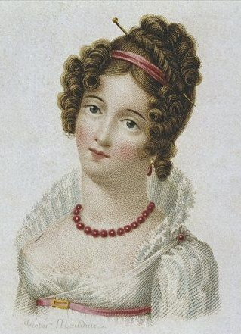
Приложение Е
Эскиз разрабатываемой прически

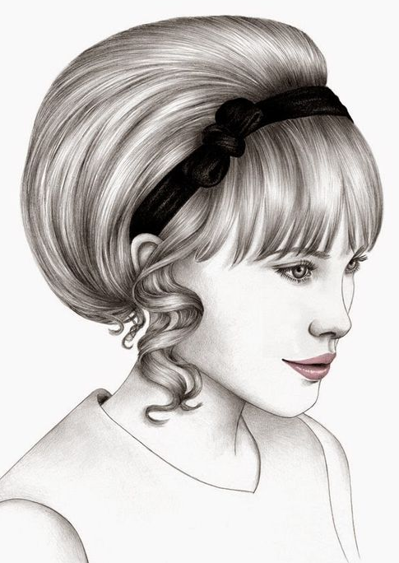
Приложение Ж
Схема выполнения прически
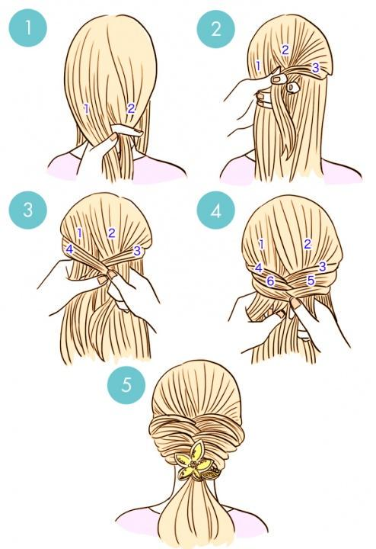
Рисунок 1 | Рисунок 2
Рисунок 3 | Рисунок 4
Рисунок 5

Приложение И
Фото выполненной прически

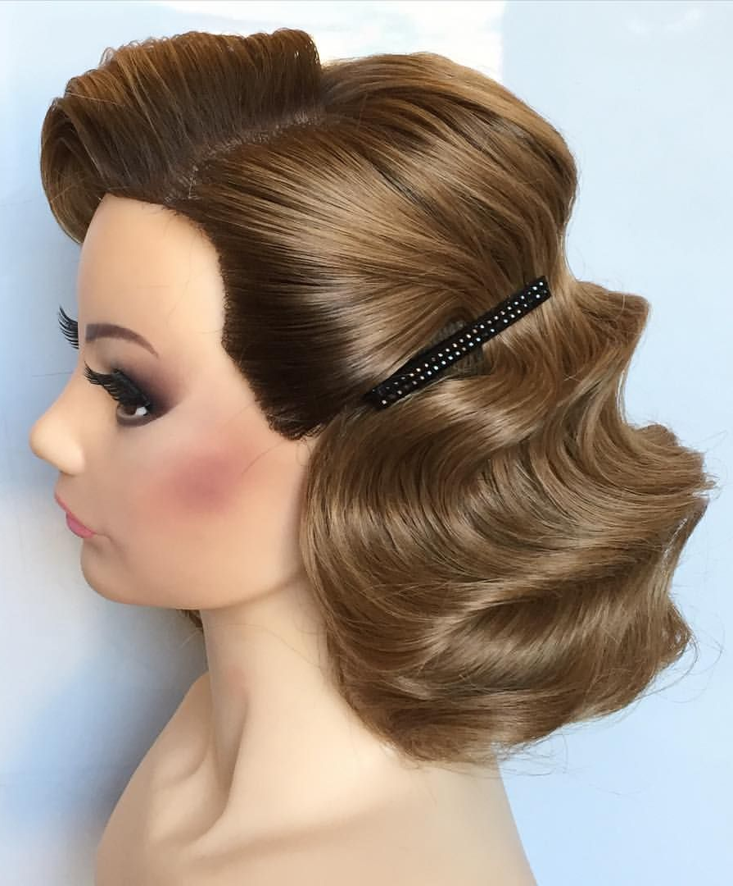
Приложение К
Образец оформления календарного графика работы обучающегося над КР

Календарный график работы обучающегося над КР

Специальность |  | 43.02.13 Технология парикмахерского искусства
Обучающийся |  | Иванов Иван Иванович
Тема КР(П) |  | Разработка и выполнение прически в стиле Древнего Китая

№ | Основные этапы работы над КР(П) |  | Установленные сроки выполнения |  |  | Дата выполнения |  | Отметка о выполнении
1. | Составление введения КР
2. | Подбор литературы и ее изучение
3. | Составление Первой (теоретической) главы КР
4. | Составление Второй (практико-ориентированной) главы
5. | Составление заключения
6. | Выполнение приложений
7. | Практическое выполнение работы на модели
8. | Составление доклада для защиты КР
Руководитель |  | ________________  подпись |  |  |  |  | Соловых Е.А.  расшифровка подписи
Обучающийся |  | ________________  подпись |  |  |  |  | Иванов И.И.  расшифровка подписи

